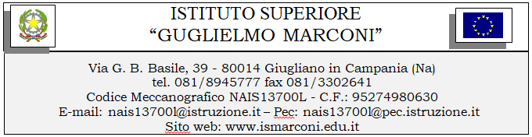

Al Dirigente Scolastico
IS MARCONI di Giugliano

CODICE PROGETTO: 10.2.2A-FDRPOC-CA-2022-205
CUP: D94C22000490001

ISTANZA DI PARTECIPAZIONE

II sottoscritto genitore………………………………………………nato a …………..…………….Prov. (….………) il

…………..……………residente a…………………..…………………………………Prov. (…………) in

………………….……………………n….…Codice Fiscale ………………………………….N° Tel Fisso………….……..……n° tel cellulare…………………………………………email…………………………………………..

CHIEDE

Di far partecipare al bando indicato in oggetto in qualità di ALUNNO il proprio figlio………………………..……………

della classe……………sez…………scuola……………………
.
Tipologia modulo | Titolo | Ore | Crocettare
Competenza alfabetica funzionale | ITALIANO 1 | 30
Competenza alfabetica funzionale | ITALIANO 2 | 30
Competenza multilinguistica | INGLESE 1 | 30
Competenza multilinguistica | INGLESE 2 | 30
Competenze in Scienze , Tecnologie, Ingegnieria e Matematica ( STEM) | MATEMATICA | 30
Competenze in Scienze , Tecnologie, Ingegnieria e Matematica ( STEM) | LAB. AUDIO_VIDEO | 30
Competenze in Scienze , Tecnologie, Ingegnieria e Matematica ( STEM) | LAB. GRAFICA | 30
Competenze in Scienze , Tecnologie, Ingegnieria e Matematica ( STEM) | LAB. MODA 1 | 30
Competenze in Scienze , Tecnologie, Ingegnieria e Matematica ( STEM) | LAB. MODA 2 | 30
Competenza in materie di consapevolezza ed espressione culturale | SPORT | 30

DICHIARAZIONE LIBERATORIA PER LA PUBBLICAZIONE DELLE IMMAGINI TUTELA DELLA PRIVACY DEI MINORI

I genitori

AUTORIZZANO
l’Istituto I.S. MARCONI di GIUGLIANO a divulgare foto e/o riprese video contenenti immagini del proprio figlio/a, realizzate a scopo esclusivamente didattico-educativo

DICHIARIANO INOLTRE
di essere informati che la pubblicazione avverrà sul sito istituzionale della scuola e anche tramite Internet sui siti richiesti dal Bando e di rinunciare irrevocabilmente ad ogni diritto, azione e/o pretesa derivante da quanto sopra autorizzato. La presente autorizzazione non consente l'uso delle immagini in contesti che pregiudichino il decoro e la dignità personale e comunque per uso e/o fini diversi da quelli sopra indicati.

I sottoscritti dichiarano di aver preso visione del bando e di accettarne il contenuto.

I sottoscritti autorizzano codesto istituto al trattamento dei propri dati personali ai sensi della legge 31/12/96 n. 675.
Si allega alla presente Scheda anagrafica e copia/e del/i documento/i di identità dei genitori in corso di validità.

Luogo e data
Firma dei genitori

Padre

Madre

3

